BÁO CÁO ĐỒ ÁN HỆ QUẢN TRỊ CƠ SỞ DỮ LIỆU

KHOA CÔNG NGHỆ THÔNG TIN - BỘ MÔN CÔNG NGHỆ PHẦN MỀM

**ĐỀ TÀI 4:**

**QUẢN LÝ KHÁM CHỮA BỆNH**

**Ở PHÒNG KHÁM NHI**

|  |  |
| --- | --- |
| ***Giảng viên hướng dẫn:*** | ***Nguyễn Hồng Hạnh*** |
| Nhóm 18: | Nguyễn Mạnh Hưng – 1504360  Trương Hải Yến – 1558460  Nguyễn Mỹ Linh – 1538660 |

**Hà Nội, ngày 11 tháng 01 năm 2018**

**MỤC LỤC**

1. Mô tả cấu trúc bảng và giải thích ý nghĩa các cột dữ liệu của bảng
2. Sơ đồ thực thể liên kết thể hiện mối quan hệ giữa các bảng được tạo (Relationships)
3. Hình ảnh truy vấn, biểu mẫu, báo cáo đã thiết kế và hình ảnh demo kết quả tương ứng

* Biểu mẫu
* Báo cáo

4. Hướng dẫn sử dụng chương trình

5. Danh mục hình ảnh và tài liệu tham khảo.

1. **Mô tả cấu trúc bảng và giải thích ý nghĩa các cột dữ liệu**
2. **Chương trình có 10 bảng:**

* BACSI
* BENH
* BENHNHI
* CDDV
* DICHVU
* DONTHUOC
* DUNGTHUOC
* HSBA
* THUOC
* LOGIN

1. **Cấu trúc từng bảng và ý nghĩa các cột dữ liệu**

* BACSI: Lưu trữ và quản lý danh sách các bác sĩ

|  |  |  |  |
| --- | --- | --- | --- |
| Field Name | Data Type | Description | General |
| MABS | Text | MÃ BÁC SĨ | Field Size: 10  Caption: Mã bác sĩ |
| TENBS | Text | TÊN BÁC SĨ | Field Size: 30  Format: >[Blue]  Caption: Tên bác sĩ |
| GIOITINH | Yes/No | GIỚI TÍNH | Format: ;”Nam”[Blue]; Nữ[Red]  Default Value: 0  Caption: Giới tính |
| NGAYSINH | Date/Time | NGÀY SINH | Format: dd/mm/yy  Input Mask: 00/00/0000  Caption: Ngày sinh |
| DIACHI | Text | ĐỊA CHỈ | Field Size: 50  Caption: Địa chỉ |
| CHUYENMON | Text | CHUYÊN MÔN | Field Size: 50  Caption: Chuyên môn |
| SĐT | Text | SĐT | Field Size: 14  Caption: Số điện thoại |

* BENH: Lưu trữ và quản lý các bệnh

|  |  |  |  |
| --- | --- | --- | --- |
| Field Name | Data Type | Description | General |
| MABENH | Text | MÃ BỆNH | Field Size: 10  Format: >[Blue]  Caption: Mã bbệnh |
| TENBENH | Text | TÊN BỆNH | Field Size: 50  Format: >[Red]  Caption: Tên bệnh |
| MOTA | Text | MÔ TẢ | Field Size: 255  Caption: Mô tả |
| GHICHU | Text | GHI CHÚ | Field Size: 255  Caption: Ghi chú |

* BENHNHI: Lưu trữ và quản lý danh sách bệnh nhi đến khám

|  |  |  |  |
| --- | --- | --- | --- |
| Field Name | Data Type | Description | General |
| MABN | Text | MÃ BỆNH NHI | Field Size: 10  Format: >[Blue]  Caption: Mã bệnh nhi |
| TENBN | Text | TÊN BỆNH NHI | Field Size: 50  Caption: Tên bệnh nhi |
| GIOITINH | Yes/No | GIỚI TÍNH | Format: ;”Nam”[Blue]; Nữ[Red]  Default Value: 0  Caption: Giới tính |
| NGÁYINH | Date/Time | NGÀY SINH | Format: Short Date  Input Mask: 00/00/0000  Caption: Ngày sinh |
| DIACHI | Text | ĐỊA CHỈ | Field Size: 50  Caption: Địa chỉ |
| SĐT | Text | SỐ ĐIỆN THOẠI | Field Size: 255  Caption: Số điện thoại |

* CDDV: Những dịch vụ bệnh cần làm

|  |  |  |  |
| --- | --- | --- | --- |
| Field Name | Data Type | Description | General |
| MADV | Text | mã dịch vụ | Field Size: 10  Caption: Mã dịch vụ |
| MAHSBA | Text | mã hsba | Field Size: 10  Caption: Mã HSBA |
| SOLUONG | Number | số lượng | Field Size: Ỉnteger  Decimal Places: Auto  Caption: Số lượng |
| LUUY | Text | lưu ý | Field Size: 10  Format: >[Red]  Caption:Lưu ý |

* DICHVU: Lưu trữ và quản lý các dịch vụ của phòng khám

|  |  |  |  |
| --- | --- | --- | --- |
| Field Name | Data Type | Description | General |
| MADV | Text | MÃ DV | Field Size: 10  Caption: Mã dịch vụ |
| TENDV | Text | TÊN DV | Field Size: 50  Format: >[Blue]  Caption: Tên DV |
| CHIPPHIDV | Number | CHI PHÍ DV | Field Size: Integer  Format: Standard  Decimal Places: Auto  Caption: Chi phí dịch vụ |
| GHICHU | Text | GHI CHÚ | Field Size: 50  Caption: Ghi chú |

* DONTHUOC:

|  |  |  |  |
| --- | --- | --- | --- |
| Field Name | Data Type | Description | General |
| MAHSBA | Text | mã hsba | Field Size: 10  Caption: Mã HSBA |
| MATHUOC | Text | mã thuốc | Field Size: 10  Caption: Mã thuốc |
| SOLUONG | Number | số lượng | Field Size: Ỉnteger  Decimal Places: Auto  Caption: Số lượng |
| CACHDUNG | Text | cách dùng | Field Size: 100  Caption: Cách dùng |
| GHICHU | Text | ghi chú | Field Size: 20  Caption: Ghi chú |

* DUNGTHUOC: Chỉ định thuốc dặc trị các bệnh

|  |  |  |  |
| --- | --- | --- | --- |
| Field Name | Data Type | Description | General |
| MATHUOC | Text | MÃ THUỐC | Field Size: 10  Caption: Mã thuốc |
| MA BENH | Text | MÃ BỆNH | Field Size: 10  Caption: Mã bệnh |
| CHIDINH | Text | CHỈ ĐỊNH | Field Size: 50  Caption: Chỉ định |
| GHICHU | Text | GHI CHÚ | Field Size: 50  Caption: Ghi chú |

* HSBA: Lưu trữ lần khám của bệnh nhi

|  |  |  |  |
| --- | --- | --- | --- |
| Field Name | Data Type | Description | General |
| MAHSBA | Text | MÃ HSBA | Field Size: 10  Caption: Mã HSBA |
| LANKHAM | Number | LẦN KHÁM | Field Size: Ỉnteger  Decimal Places: Auto  Caption: Lần khám |
| NGAYKHAM | Date/Time | NGÀY KHÁM | Format: Short Date  Input Mask: 00/00/0000  Caption: Ngày khám |
| CHUANDOAN | Text | CHUẨN ĐOÁN | Field Size: 50  Caption: Chuẩn đoán |
| MABN | Text | MÃ BỆNH NHI | Field Size: 10  Caption: Mã BN |
| MABS | Text | MÃ BÁC SĨ | Field Size: 10  Caption: Mã BS |
| MATHUOC | Text | MÃ THUỐC | Field Size: 10  Caption: Mã thuốc |
| MABENH | Text | MÃ BỆNH | Field Size: 10  Caption: Mã bệnh |
| MADV | Text | MÃ DV | Field Size: 10  Caption: Mã DV |
| TRIEUCHUNG | Text | TRIỆU CHỨNG | Field Size: 255  Caption: Triệu chứng |

* THUOC: Lưu trữ và quản lý các loại thuốc, kiểm tra số lượng thuốc còn lại

|  |  |  |  |
| --- | --- | --- | --- |
| Field Name | Data Type | Description | General |
| MATHUOC | Text | MÃ THUỐC | Field Size: 10  Caption: Mã thuôc |
| TENTHUOC | Text | TÊN THUỐC | Field Size: 50  Format: >[Blue]  Caption: Tên thuốc |
| SOLUONG | Number | SỐ LƯỢNG | Field Size: Ỉnteger  Decimal Places: Auto  Caption: Số lượng |
| DONGIA | Number | ĐƠN GIÁ | Field Size: Long Integer  Format: Standard  Decimal Places: Auto  Caption: Đơn giá |
| DONVITINH | Text | ĐƠN VỊ TÍNH | Field Size: 10  Caption: Đơn vị tính |
| GHICHU | Text | GHI CHÚ | Field Size: 50  Caption: Ghi chú |

* LOGIN

|  |  |  |  |
| --- | --- | --- | --- |
| Field Name | Data Type | Description | General |
| TENDANGNHAP | Text |  | Field Size: 255 |
| MATKHAU | Text |  | Field Size: 255  Input Mask: Password |

1. **Sơ đồ thực thể liên kết thể hiện mối quan hệ giữa các bảng được tạo (Relationships)**

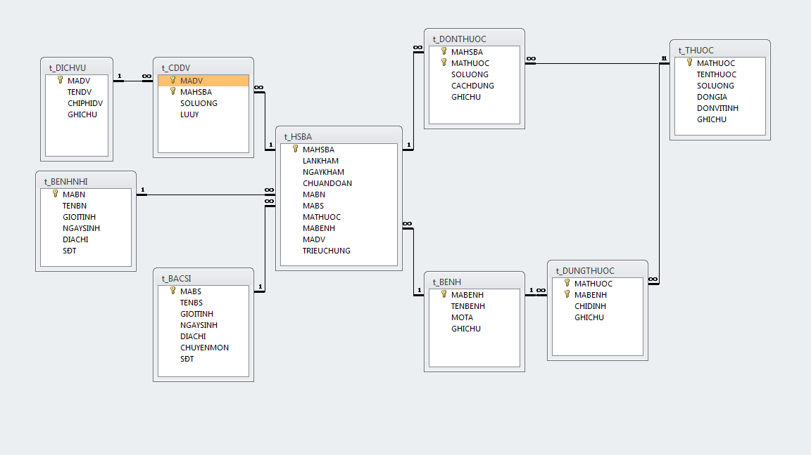

1. **Hình ảnh truy vấn, biểu mẫu, báo cáo đã thiết kế và hình ảnh demo kết quả tương ứng**

BIỂU MẪU

1. **Quản lý phòng khám**

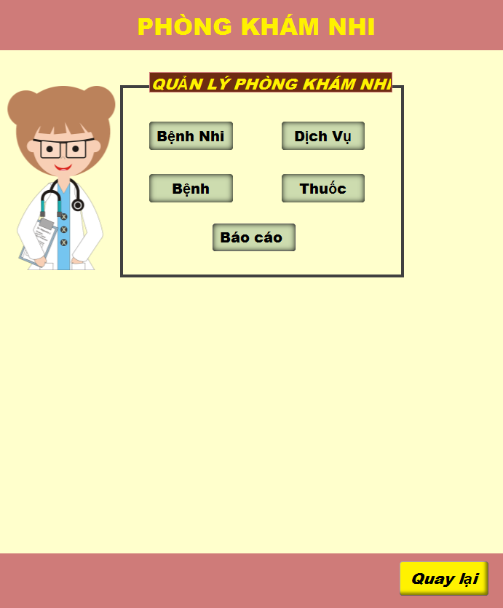

(f_MainQuanLyPhongKham)

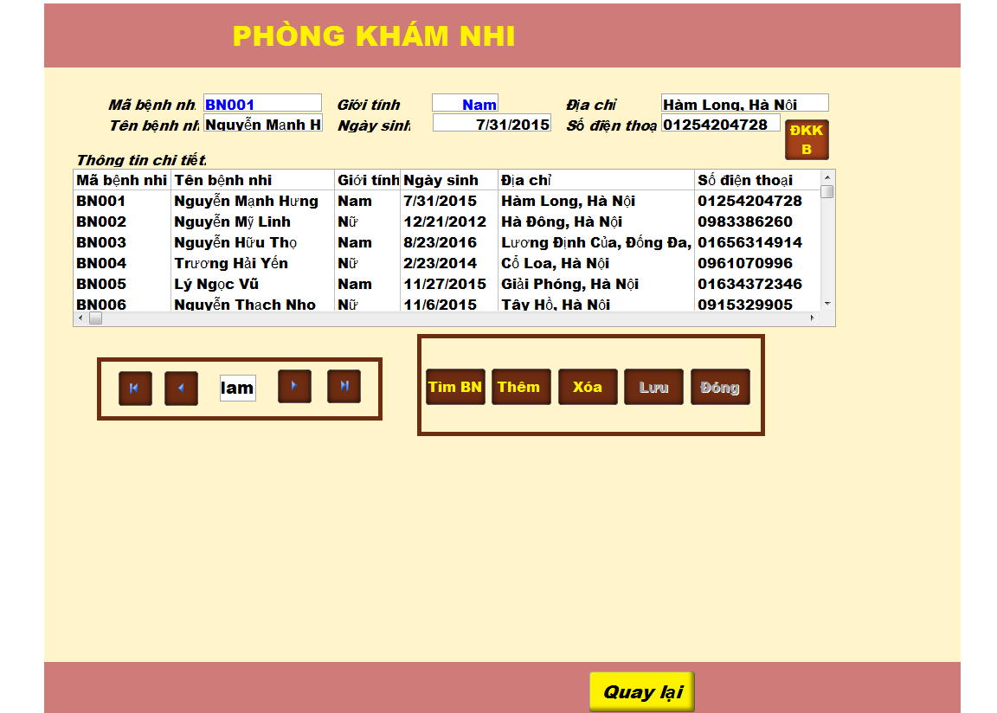

(f_QuanLyBenhNhi): Cập nhật thông tin bệnh nhi

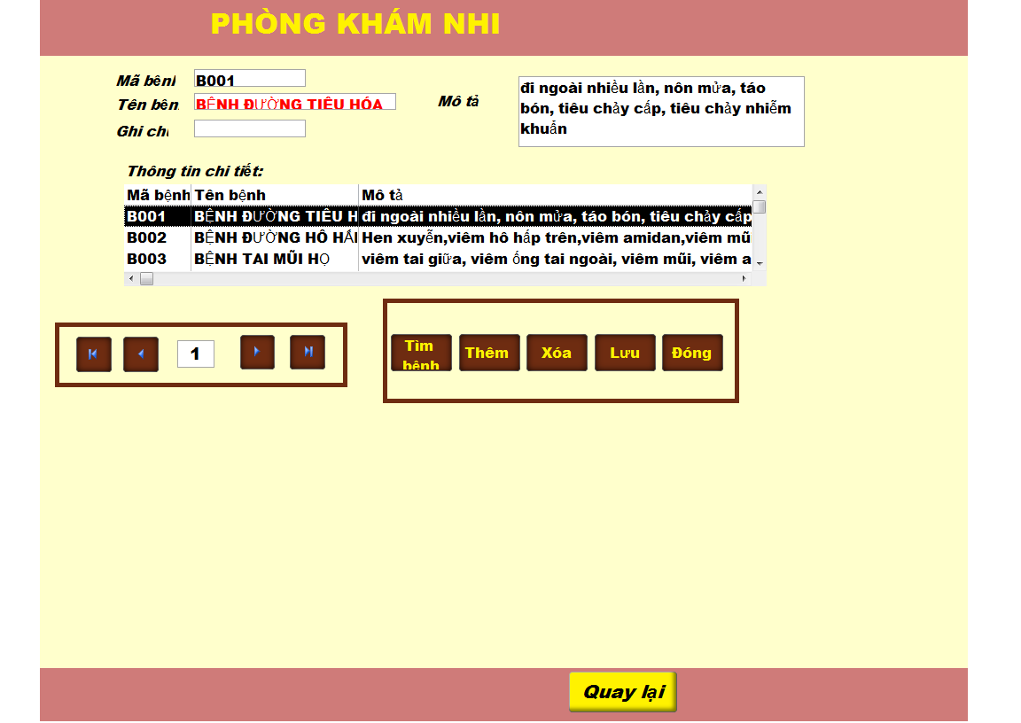

(f_QuanLyBenh): Câp nhật thông tin bệnh

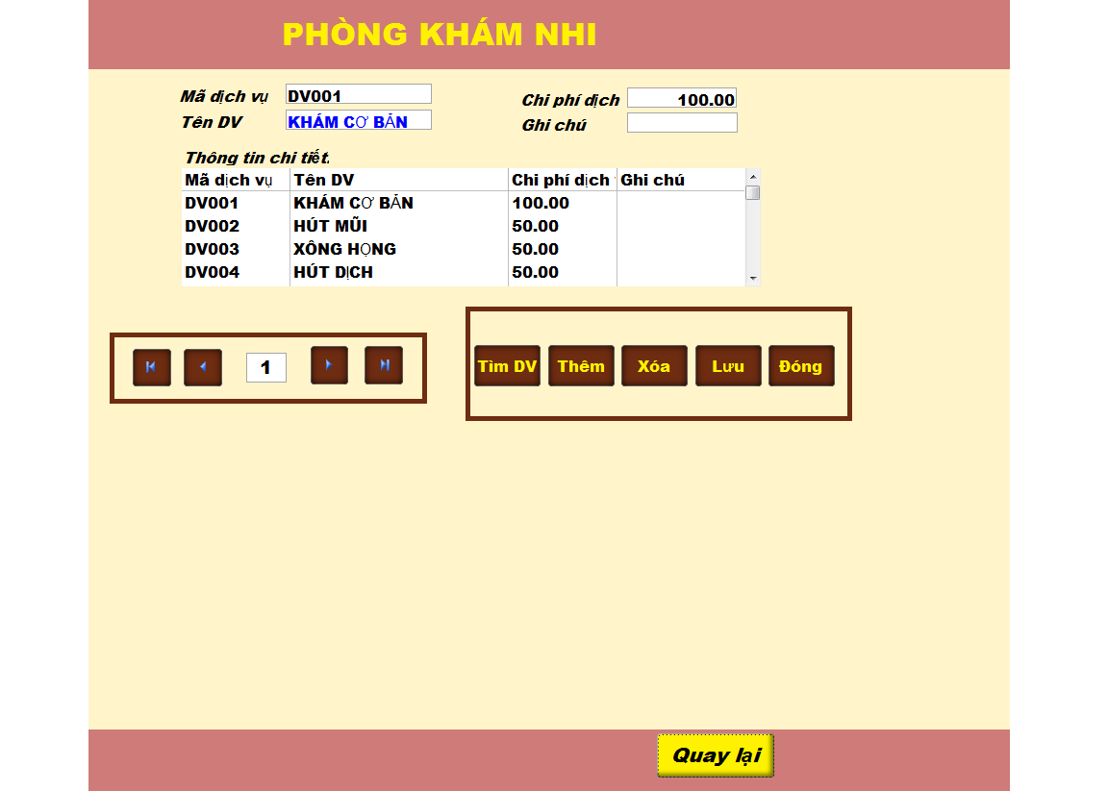

(f_QuanLyDichVu): Cập nhật các dịch vụ

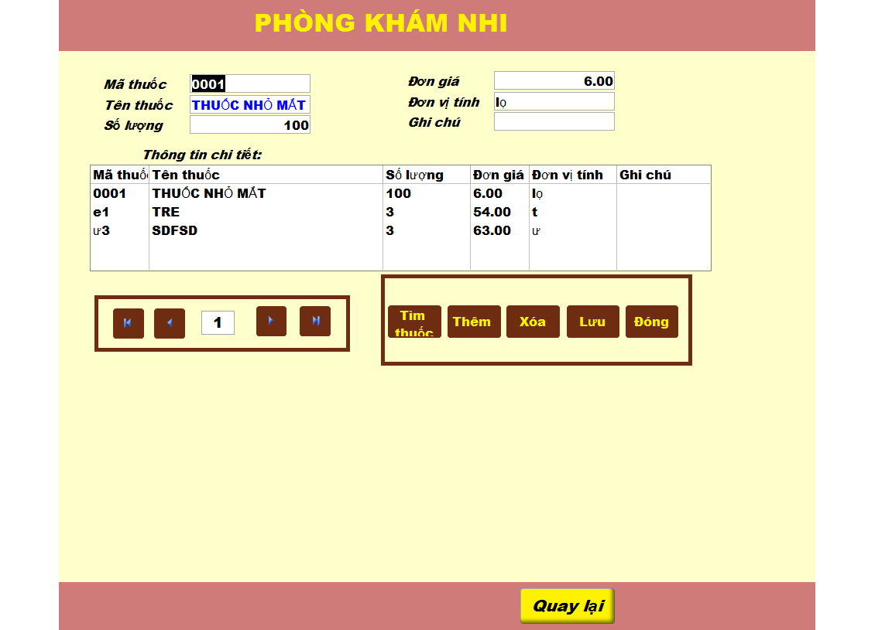(f_QuanLyThuoc): Cập nhật thông tin về thuốc

1. Tìm kiếm thông tin

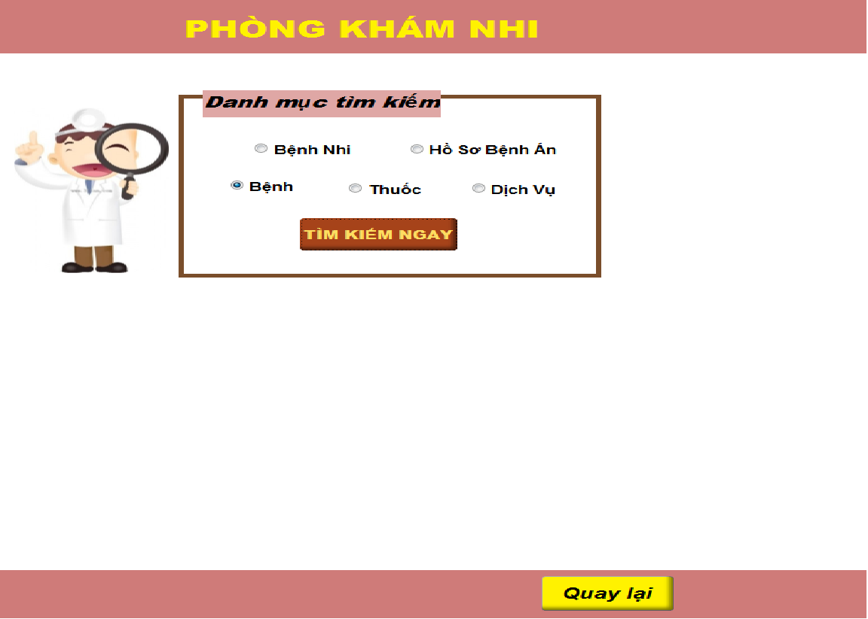

(f_MainTimKiem)

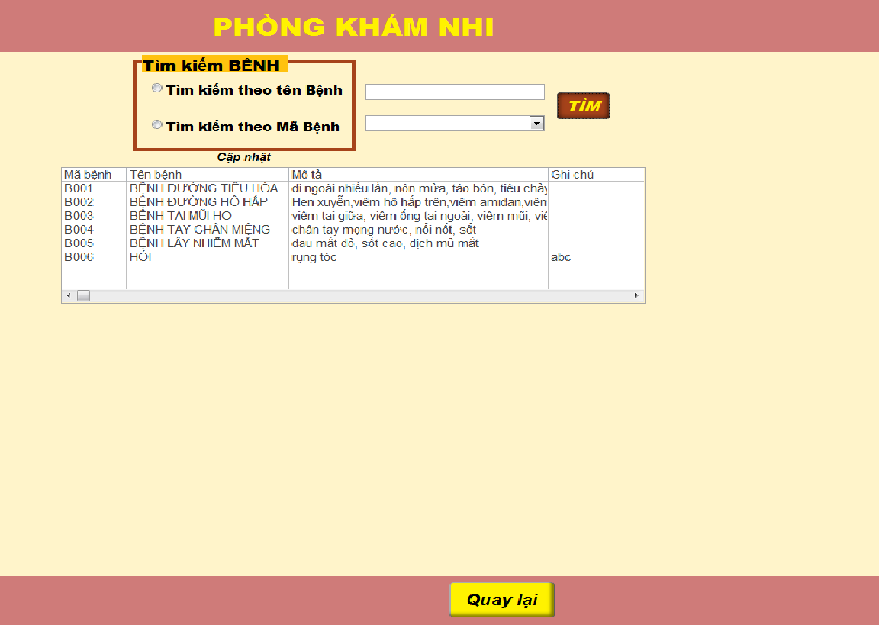

(f_TK_Benh): Tìm kiếm theo tên Bệnh hoặc mã Bệnh

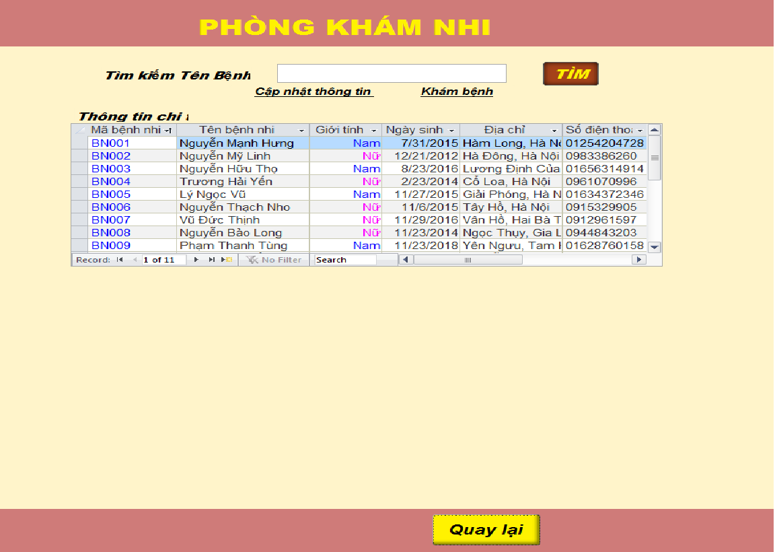

(f_TKBenhNhi):

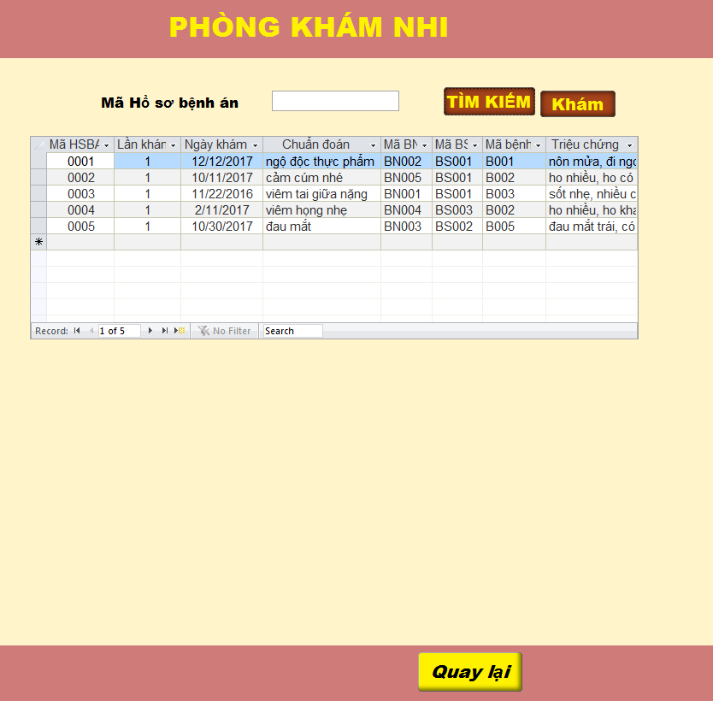

(f_TK_HSBA)

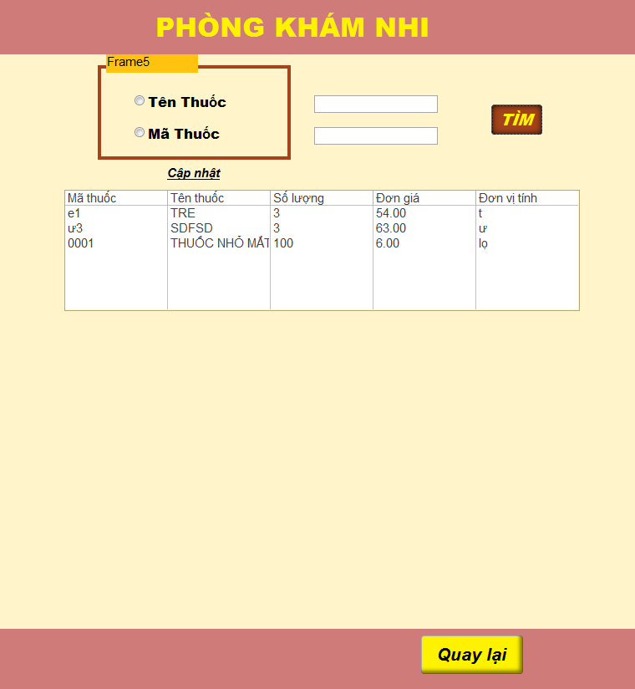

(f_TK_Thuoc)

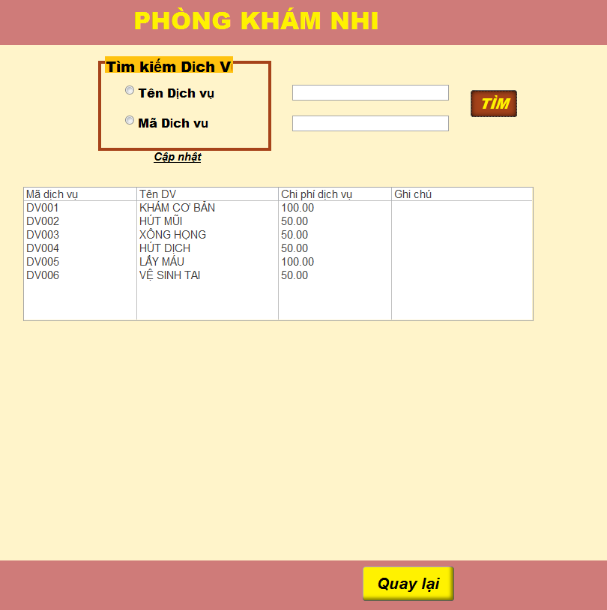(f_TK_DV)

1. Khám bệnh

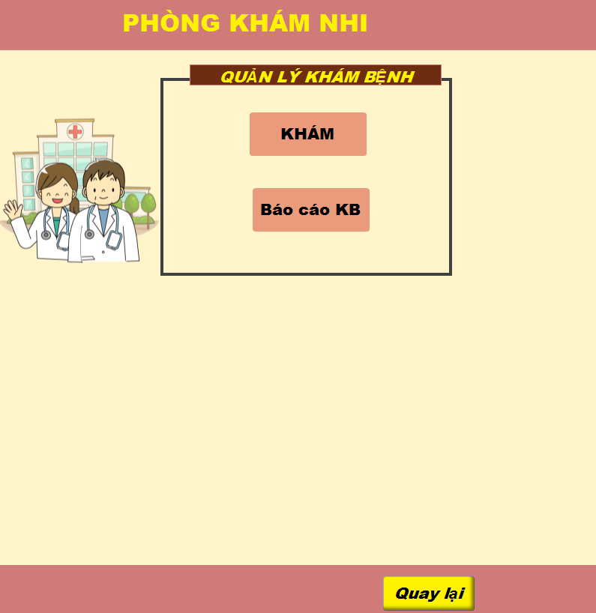(f_MainKhamBenh)

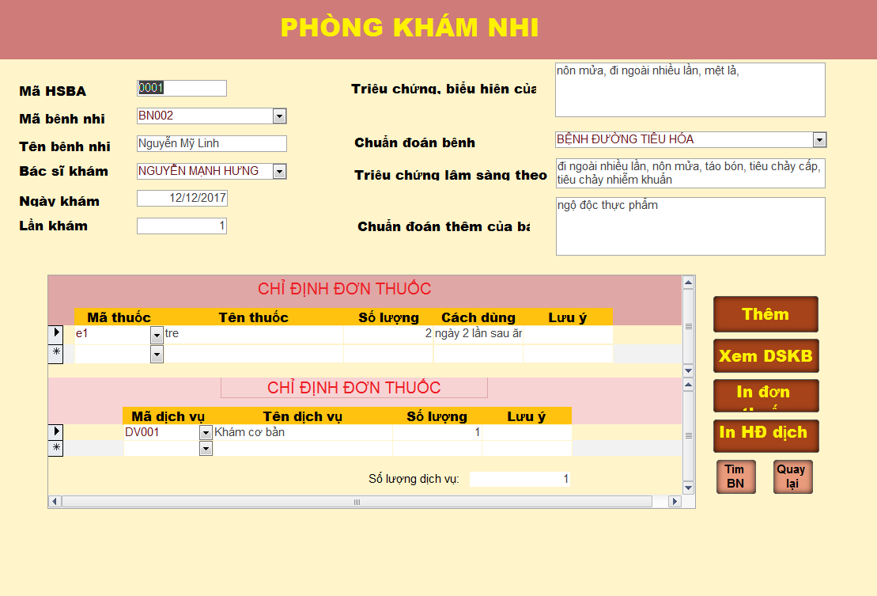

(f_KHAMBENH):

1. Giới thiệu và trợ giúp

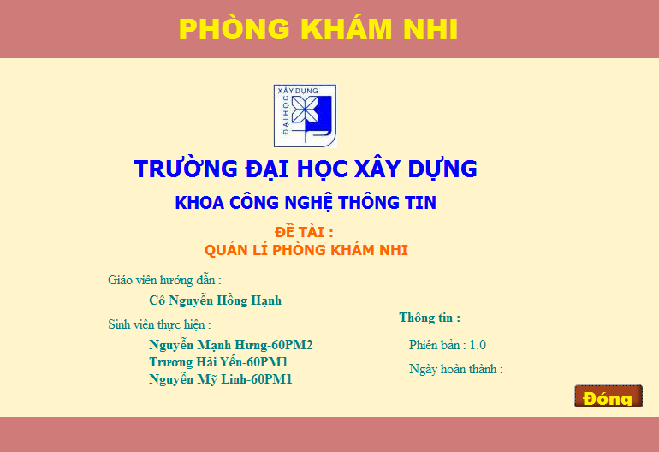

(f_GioiThieu)

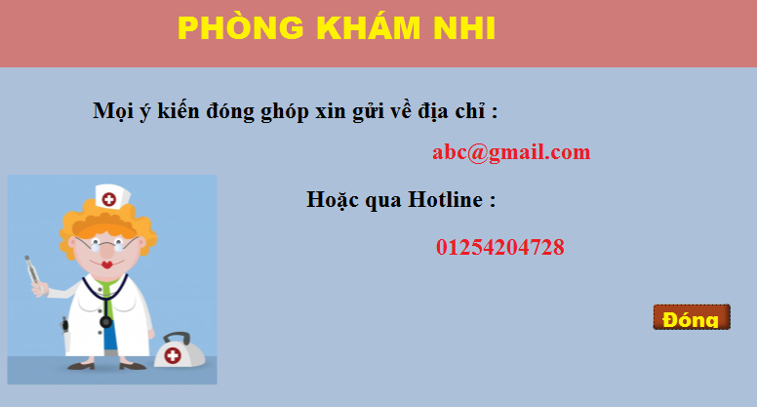

(f_HoiCham)

BÁO CÁO

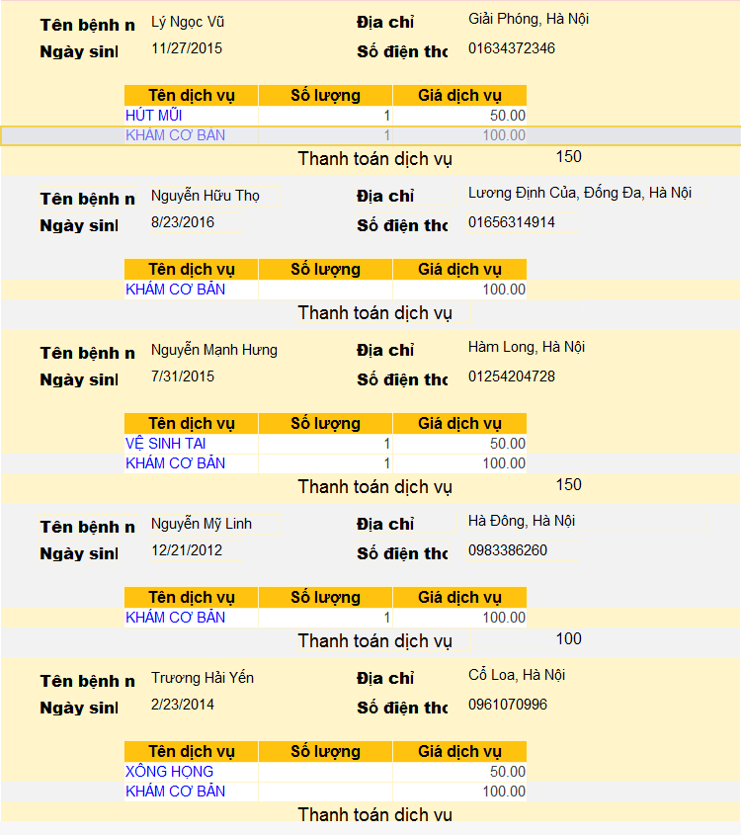

(r_DICHVU)

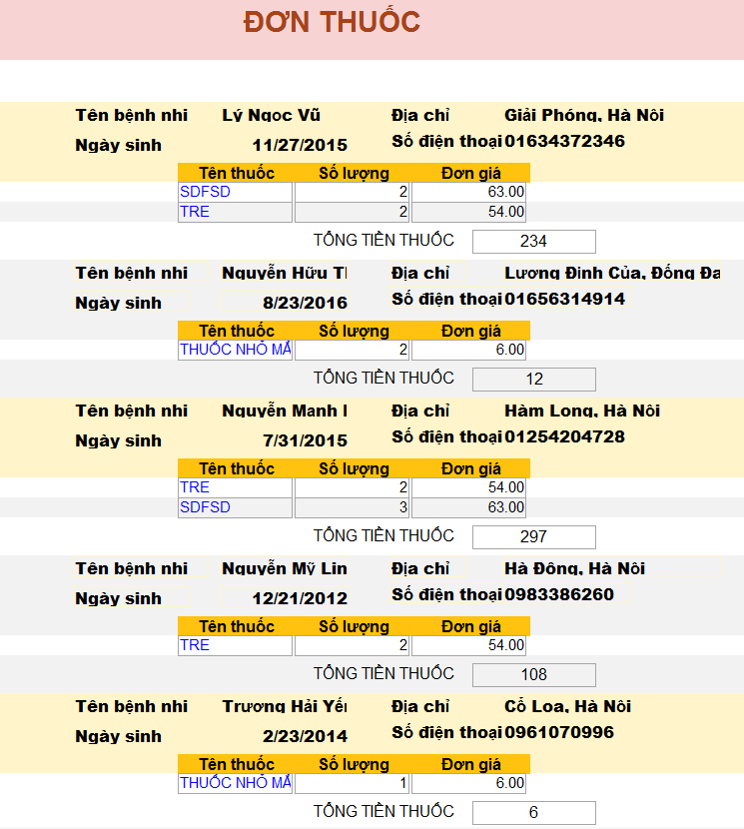

(r_DONTHUOC)

1. **Hướng dẫn sử dụng chương trình**

Đầu tiên ta phải đăng nhập vào hệ thống:

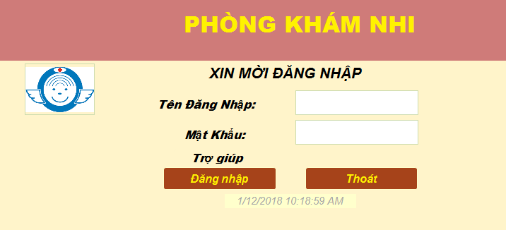

(f_DANGNHAP)

Nếu chưa có tài khoản, ta ấn vào nút trợ giúp để đăng kí tài khoản mới:

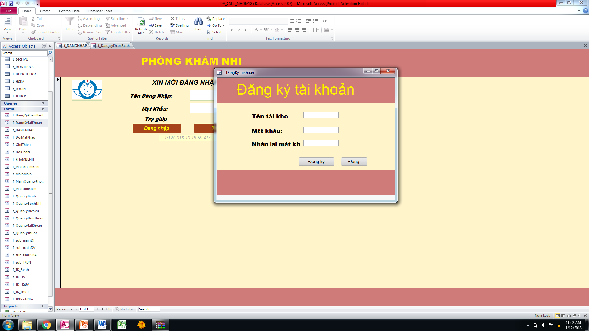

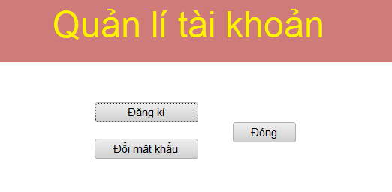

Khi quên mật khẩu, ta chọn đổi mật khẩu: (nhóm em vẫn chưa tối ưu được, người dùng có thể đối mật khẩu của bất kì ai).

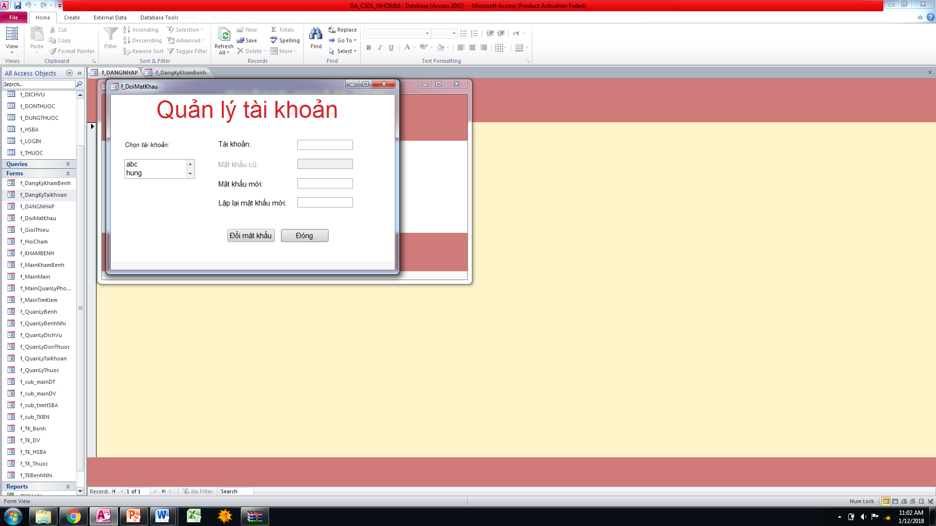

Sau khi đăng nhập thành công, ta thấy giao diện của hệ thống

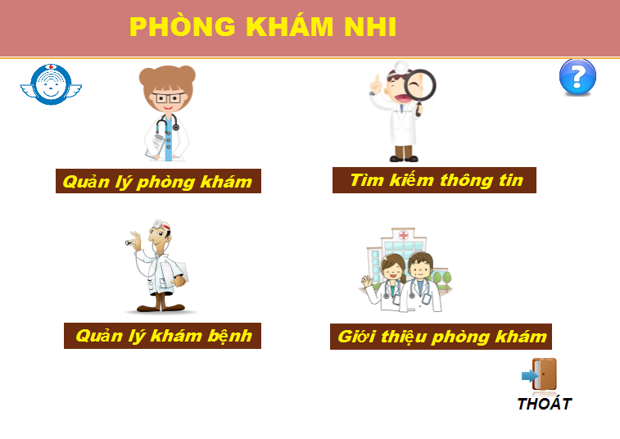

(f_MainMain)

Trước tiên, bác sĩ sẽ hỏi bệnh nhân xem đã đến khám lần nào chưa:

1. Nếu bệnh nhân khám rồi thì sẽ vào luôn phần khám bệnh.
2. Nếu chưa khám thì sẽ vào phần đăng kí khám bệnh.

Sau khi đăng kí khám bệnh, bệnh nhân sẽ được lưu vào hệ thống cơ sở dự liệu, khi chọn mã bệnh nhân sẽ tự động hiển thị ra tên bệnh nhân.

Phần khám bệnh này sẽ do Bác sĩ chỉ định. Bao gồm: Thông tin bệnh nhân, Chỉ định dịch vụ, Chỉ định thuốc.

Triệu chứng, biểu hiện sẽ do bác sĩ hỏi bệnh nhân và điền thông tin vào ô đó.

Chuẩn đoán bệnh là bệnh được bác sĩ chuẩn đoán dựa theo những biểu hiện và triệu chứng của bệnh nhân

Triệu chứng lâm sàng là đã được cài đặt sẵn trong cơ sở dữ liệu.

Phần chuẩn đoán thêm là phần bác sĩ ghi thêm những chuẩn đoán, phân tích của chính bác sĩ cho bệnh nhân vào ô đó.

Sau khi khám xong, tất cả thông tin bác sĩ nhập vào đó sẽ được tự động lưu vào cơ sở dữ liệu của chương trình. Khi bác sĩ muốn in ra đơn thuốc và in ra hóa đơn dịch vụ thì sẽ click vào button IN ĐƠN THUỐC và IN HÓA ĐƠN DỊCH VỤ.



Hóa đơn dịch vụ



Hóa đơn thuốc

Để tìm kiếm thông tin, ta vào phần Tìm kiếm



Phần Tìm kiếm bao gồm những tiêu chí: Bệnh nhi, hồ sơ bệnh án , bệnh, thuốc, dịch vụ.

VD:



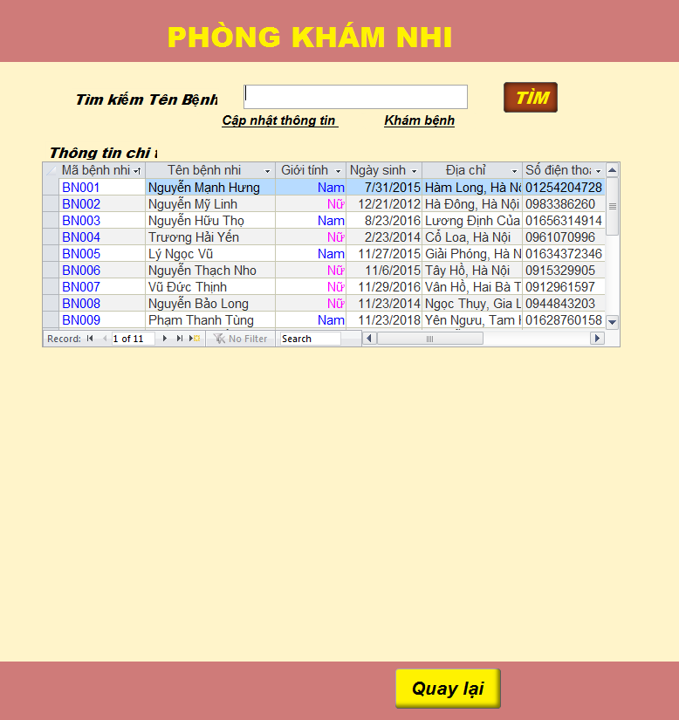

Nếu có thắc mắc hoặc thông tin đóng góp thì sẽ ấn vào phần trợ giúp và giới thiệu.

